Intelligens eszközök és digitális energiatechnológia
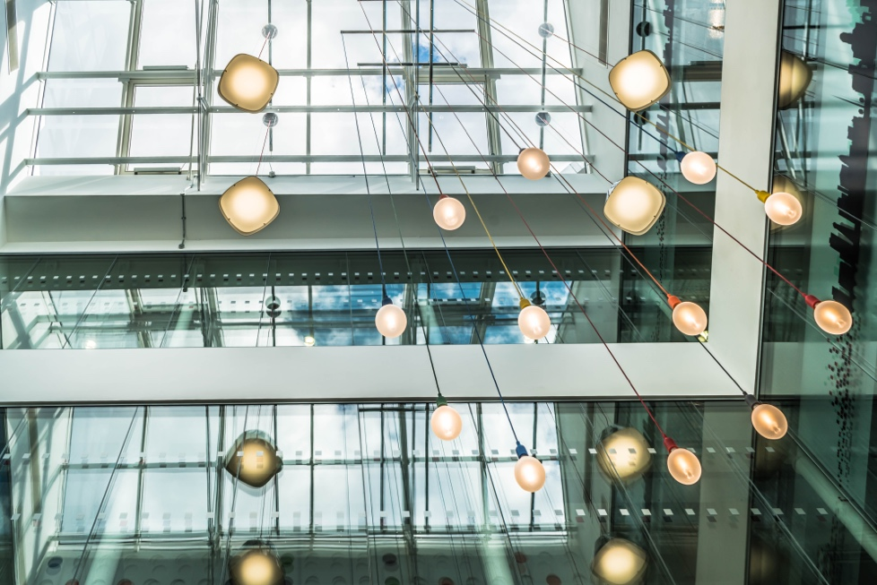

Intelligens eszközök és digitális energiatechnológia 1
Hogyan működik ez a tanfolyam 1
Bevezetés 3
Digitális mérő vagy intelligens mérő? 3
Az intelligens készülékek vagy intelligens eszközök jellemzői 4
Intelligens mérőórák Európában 5
Következtetés 6
További források 6
Köszönetnyilvánítás 7

Hogyan működik ez a tanfolyam

Ez a rövid, 30 perces tanfolyam elmagyarázza, hogy mik azok az intelligens eszközök, és hogyan segítik elő az energiafogyasztásunk jobb megértését. Az energiafogyasztásunk jobb megértése révén megalapozott döntéseket hozhatunk az energiafogyasztásunk csökkentése érdekében. Ezzel pénzt takaríthatunk meg és csökkenthetjük környezeti hatásunkat.

Lehet, hogy:

- Szeretné jobban megérteni, hogyan és mikor használja az energiát otthonában.
- Megfontolja, hogyan teheti otthonát energiahatékonyabbá és takaríthat meg pénzt.
- Érdekli az új technológiák, például az intelligens mérőórák, és azok szerepe a digitális energiaátállásban.

Ez a tanfolyam elmélyíti a digitális energiaátállásról szóló ismereteit, és támogatja saját digitális energiaútját! A tanfolyam az Every1 projekt által kidolgozott, 12 tanfolyamból álló Digital Energy Essentials (Digitális energia alapjai) sorozat része, amelynek célja, hogy mindenki részt vehessen az energiaátállásban. A projektről további információkat talál a következő weboldalon: https://every1.energy

A tanfolyam végén további tanulási anyagokat javaslunk Önnek. Ezek között szerepel a „Mi a digitális energiaátállás?” című tanfolyam, amely azt vizsgálja, mi is az a digitális energia, és miért érdemes digitalizálni az energiatermelést és -fogyasztást.

Ez a tanfolyam angol nyelvű eredeti változatának fordítása, amely lehetőséget kínál egy rövid kvíz kitöltésére és egy Every1 digitális jelvény megszerzésére.
Ez a projekt az Európai Unió Horizont kutatási és innovációs programjának (2021–2027) támogatásában részesült, a 101075596 számú támogatási megállapodás keretében. A tanfolyam tartalmáért kizárólag az Every1 projekt felel, és az nem feltétlenül tükrözi az Európai Unió véleményét.

Tanulási eredmények

A rövid tanfolyam elvégzése után Ön képes lesz:

- Megnevezni az intelligens eszközök főbb jellemzőit.
- Megérteni, hogy a különböző intelligens eszközök és digitális energiatechnológiák hogyan segíthetnek abban, hogy tájékozottabb döntéseket hozzon az energiafelhasználásáról.
- Értékelni az intelligens mérők szerepét a digitális energiaátállásban.
- Megérteni a digitalizálás és a digitalizáció közötti különbségeket.

Bevezetés

- Szeretné jobban megérteni az energiafelhasználását?
- Szeretné megérteni, hogyan lehet energiát megtakarítani és hatékonyságot növelni az intelligens technológiák segítségével?
- Kíváncsi az új technológiák szerepére a digitális energetikai átállásban?

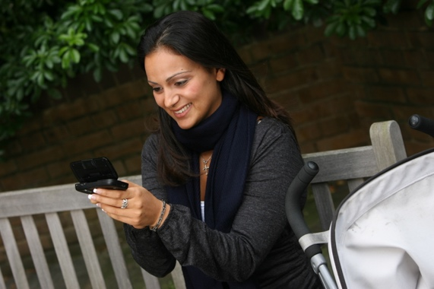
Ez a tanfolyam különböző típusú intelligens eszközöket és digitális energiatechnológiákat ismertet.

Mivel az energia termelése és fogyasztása egyre inkább digitalizálódik, mélyebben megvizsgáljuk, mit jelent az energia digitalizálása az Ön számára, milyen digitális technológiák állnak rendelkezésre, amelyek segítenek jobban megérteni az energiafogyasztását, hatékonyságot növelni és potenciálisan pénzt megtakarítani.

Különös figyelmet fordítunk a digitális és az intelligens mérőórák közötti különbségre, és megvizsgáljuk néhány előnyüket és kihívásukat.

Végül megvizsgáljuk, hogy az intelligens eszközök és készülékek, különösen az intelligens mérőórák milyen szerepet játszanak az európai digitális energetikai átállásban.

Digitális mérő vagy intelligens mérő?

Vessen egy közelebbi pillantást arra, hogyan figyeljük és rögzítjük otthoni energiafogyasztásunkat, összehasonlítva a digitális és az intelligens mérők működését. A digitális és az intelligens mérők célja és funkciója eltérő.

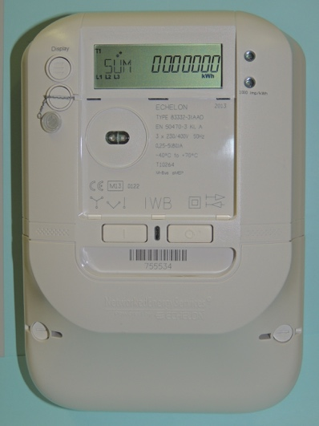
Lehet, hogy Önnek is van digitális mérőórája, amely méri és kijelzi az áram-, víz- vagy gázfogyasztását. A digitális mérőóra a digitalizálás egyik példája. Egyes digitális mérőórák adatokat tárolnak és továbbítanak nyomonkövetési célokra, például a közüzemi vállalatoknak vagy a ház központi kijelzőjének.

Alternatívaként lehet, hogy van – vagy telepítését fontolgatja – egy intelligens mérő, amely szintén rögzíti és megjeleníti a közüzemi szolgáltatások felhasználását, de emellett olyan fejlett funkciókkal is rendelkezik, mint a távirányítás, az automatizálás és a csatlakozási lehetőségek.

Mi teszi intelligenssé ezt a típusú mérőórát?

Az intelligens mérőórák vezeték nélküli hálózatokon vagy elektromos hálózaton keresztül fogadhatnak és küldhetnek adatokat a közüzemi szolgáltatóknak. Ez azt jelenti, hogy az intelligens mérőórák távoli leolvasást, szoftverfrissítéseket stb. tudnak végezni anélkül, hogy a közüzemi vállalat munkatársainak otthonába kellene látogatniuk.

Az intelligens mérőórák kiberbiztonsági intézkedésekkel védik az általuk továbbított és fogadott adatokat, biztosítva ezzel az Ön magánéletét és a rendszer integritását.

Valós idejű információkat láthat az energiafogyasztásáról, valamint részletes jelentéseket az energiafelhasználásáról. Az energiafogyasztásának jobb megértése lehetővé teszi, hogy megalapozottabb döntéseket hozzon arról, hol lehetne hatékonysági megtakarításokat elérni.

Az intelligens mérőórák lehetővé teszik többféle tarifa alkalmazását is, így a nap vagy az év különböző szakaszaiban eltérő díjakat számíthatnak fel. Ez elősegítheti a csúcsidőn kívüli energiafelhasználást, amikor a kereslet alacsonyabb.

Az intelligens mérőórák további előnyökkel járnak a közüzemi szolgáltatók számára is, mivel minden intelligens mérőóra csatlakozik az úgynevezett intelligens elosztóhálózathoz. Az otthonokból és vállalkozásokból származó intelligens mérőórák által szolgáltatott információk lehetővé teszik a közüzemi szolgáltatások használatának jobb megértését és támogatják a keresletre való reagálást. Az áramkimaradások is könnyen azonosíthatók és javíthatók az elektromos hálózat folyamatos figyelemmel kísérése révén.

Az intelligens mérőórákhoz hasonló intelligens készülékek az energia digitalizálásának példái.

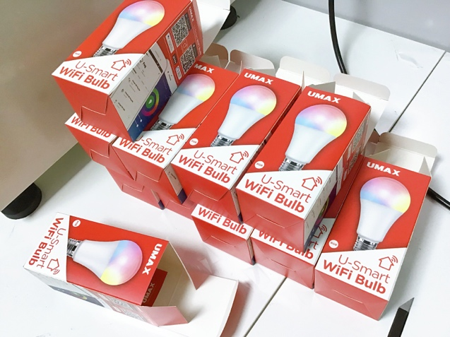
Az intelligens készülékek vagy intelligens eszközök jellemzői

Az intelligens mérőórák mellett számos más típusú intelligens készülék is létezik, amelyeket otthonában vagy munkahelyén használhat.

Nézzünk meg közelebbről négy példát.

Ezt a négy példát azért választottuk ki, mert azok az otthonban végzett tevékenységekhez kapcsolódnak, ahol gyakran a legtöbb energiát használjuk, és ezért potenciálisan a legnagyobb megtakarítást eredményezhetik.

- Intelligens termosztátok: Ezek az eszközök megtanulják a fűtési és hűtési preferenciáit, és automatikusan beállítják a hőmérsékletet. Az intelligens termosztátok távolról is vezérelhetők, és segíthetnek az energiaszámlák csökkentésében.
- Intelligens sütők és tűzhelyek: Távolról előmelegíthető főzőberendezések, amelyek programozott főzési módokat követnek, és néha receptekkel is integrálhatók, hogy automatikusan beállítsák a főzési időt és hőmérsékletet.
- Intelligens világítás: LED-izzók és világítási rendszerek, amelyek okostelefonos alkalmazásokon vagy hangparancsokkal vezérelhetők, lehetővé téve a fény színének és intenzitásának megváltoztatását, valamint a világítás be- és kikapcsolásának ütemezését.
- Intelligens mosógépek és szárítógépek: Mosógépek, amelyeket távolról lehet elindítani, értesítést küldenek, amikor a program befejeződött, és a terhelés alapján optimalizálják a programokat. Be lehet állítani, hogy csúcsidőn kívül működjenek.

Ahogy ezek a példák is mutatják, az intelligens készülékek fejlett funkciókat kínálnak, amelyeket általában internetkapcsolat és néha mesterséges intelligencia (AI) tesz lehetővé.

A digitális készülékekkel összehasonlítva az intelligens készülékek távolról is vezérelhetők (például okostelefon segítségével), és a feladatok automatizálhatók is. Az intelligens készülékek intuitívabb módon is kommunikálhatnak Önnel, például megtanulják, hogyan használja az adott eszközt, vagy emlékeztetőket és figyelmeztetéseket küldenek közvetlenül az okostelefonjára.

Mivel egy intelligens készülék más intelligens eszközökhöz is csatlakoztatható és integrálható, több intelligens készüléket is összekapcsolhatunk, hogy létrehozzuk az úgynevezett intelligens otthont.

Intelligens mérőórák Európában

Az intelligens mérőórák fontos szerepet játszanak a digitális energetikai átállásban, és számos előnyt kínálhatnak mind az energiaszolgáltatók, mind a fogyasztók számára.

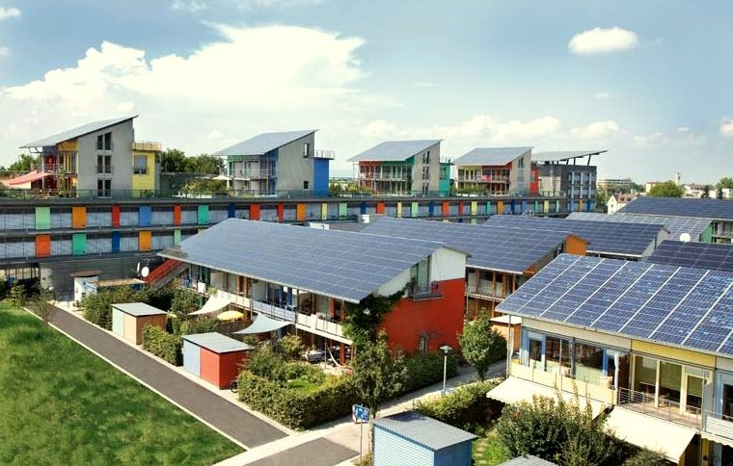
Az intelligens mérőórák használatának támogatása, a hatékonyság növelése és a tiszta technológiákból, például napelemekből vagy szélturbinákból származó energia zökkenőmentes integrációjának lehetővé tétele érdekében megfelelő infrastruktúrára, intelligens hálózatra vagy elosztórendszerre is szükség van. Ehhez nemzeti és regionális szintű elkötelezettség, politika és finanszírozás szükséges.

A digitális energetikai átállás iránti elkötelezettségének részeként az Európai Bizottság célja az volt, hogy 2020-ra az áramfogyasztók 80%-a intelligens mérőórát használjon.

Az európai országok, például Svédország és Spanyolország, már elérte a 100%-os digitális mérőórák telepítését, bár az elterjedés mértéke az unióban nagy eltéréseket mutat. A Power Technology (Tehnologija napajanja), „EU smart meter optimism dampened by slow uptake” (Az EU intelligens mérőórákkal kapcsolatos optimizmusát mérsékeli a lassú elterjedés) többet lehet megtudni az eddigi előrehaladásról és a különböző országok megközelítéséről.

Ahogy a cikk megjegyzi, az egyes országok telepítés iránti érdeklődése és az aggályok kezelésére irányuló európai szintű jogszabályok ellenére továbbra is fennállnak az adatvédelemmel kapcsolatos kihívások, a digitális eszközök feltörésének lehetősége, valamint a digitális eszközök telepítésével és élettartamával kapcsolatos problémák.

A digitális energiaellátás területén a magánélet védelme, a biztonság és a védelem című tanfolyamunkban visszatérünk az adatvédelem kérdésének mélyebb vizsgálatára.

Az infrastruktúra fontosságáról és az egész blokkban szükséges munkáról többet megtudhat az Európai Bizottság „Intelligens hálózatok és mérők” című cikkéből.

Az Európai Zöld Megállapodás részét képező, valamint a fosszilis tüzelőanyagoktól való elmozdulást támogató politikákról az Európai Tanács „Fit for 55” című cikkében olvashat bővebben.

Következtetés

Bár továbbra is vannak kihívások, az intelligens eszközök és készülékek, például az intelligens mérőórák, kulcsszerepet játszanak a digitális energetikai átállásban.

Miközben Európában folytatódik az intelligens mérők bevezetése, és a különböző országok eltérő megközelítéseket alkalmaznak a háztartások támogatására, saját energiafogyasztásunk jobb megértése lehetővé teszi számunkra, hogy változtatásokat hajtsunk végre, és potenciálisan energiát és pénzt takarítsunk meg.

Az intelligens technológiák támogatják a tiszta technológiák integrációját és a fosszilis tüzelőanyagoktól való elmozdulást is.

Ez a tanfolyam a Digitális energia alapjai sorozat része.

Érdemes megnézni a „Mi a digitális energetikai átállás?” című tanfolyamunkat, hogy többet tudjon meg a digitális energetikai átállásról és annak folyamatáról.

További források

- Az Európai Bizottság energiaipari digitalizációs terveiről bővebben az Energiaipari digitalizáció című cikkben olvashat.
- A Statista „Az intelligens mérőórákkal felszerelt háztartások aránya Európában 2022-ben…” című cikkében megtekintheti az intelligens mérőórák elterjedtségét különböző országokban.
- Olvassa el az EU Science Hub „A környezet megóvása és a megújuló energiaforrásokra való átállás ösztönzi az új energiatechnológiák fejlesztését” című cikkét.

Köszönetnyilvánítás

Az intelligens eszközök és a digitális energiatechnológia az Every1 projekt keretében jött létre, és – ha másképp nem jelezzük – CC BY-SA 4.0 licenc alatt áll.

Képek forrása

Fő kép: A grainstore megnyitja kapuit a digitális központban… William Murphy, CC BY-SA 2.0 licenc.
Bevezetés: Nő Windows Mobile készüléket használ a parkban gyermekével, gail, CC BY-ND 2.0 licenc.
Digitális mérő vagy intelligens mérő?: Intelligens mérő „Echelon” Patrik Tschudin által, CC BY 2.0 licenc alatt.
Az intelligens készülékek vagy intelligens eszközök jellemzői: UMAX U-Smart WiFi izzó, Jirka Matousek, CC BY 2.0 licenc.
Intelligens mérők Európában: Tiszta energia a Föld napján! naturalflow által készített, CC BY-SA 2.0 licenc alatt.

